REGISTRACE ODBĚRNÉHO MÍSTA
- GENEROVÁNÍ EAN OPM
Generování EAN OPM lze dvěma způsoby:
Poznámka: Každý provozovatel distribuční soustavy má přidělený číselný rozsah EAN OPM, který musí používat pro registraci EAN OPM v jím provozované soustavě. Upozorňujeme, že při generování identifikačního čísla EAN OPM musí příslušný provozovatel distribuční soustavy použít na pozice prvních 12 čísel generovaného EAN číselný rozsah, který mu přidělil operátor trhu.

- Pomocí excelu
- Pomocí generátoru

Příklad je uveden pro číslo sítě 5555 (namísto 5555 dosadíte Vaše číslo sítě)
Pro síť 5555 je 18místný EAN OPM tvořen takto:
859182455550XXXXXD, kde X nahrazuje Vámi volitelnou číslici a D nahrazuje kontrolní číslici. Uprostřed je posloupnost čísel, která odpovídá označení Vaší sítě – 5555 (odpovídá výše uvedenému číselnému rozsahu přidělenému operátorem trhu).
Kontrolní číslici D lze zjistit na odkaze:
https://www.gs1cz.org/vypocet-kontrolni-cislice
Překliknutím na SSCC a zadáním 17 znaků (859182455550XXXXX – např. 85918245555000001) do pole SSCC se následně automaticky dopočítá Kontrolní číslice (na 18.pozici).
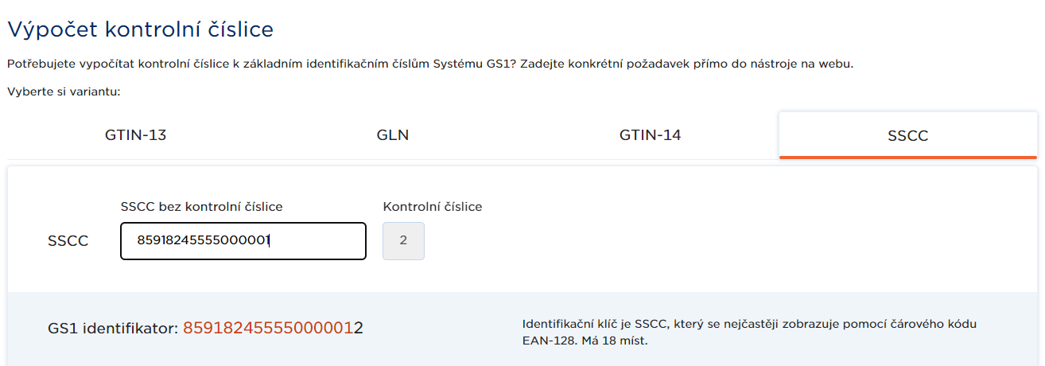

Příklad prvních dvou EAN:
859182455550000012
859182455550000029

Jakmile máte vygenerován EAN, můžete přistoupit k založení/registraci EAN OPM v systému CS OTE.

UPOZORNĚNÍ: EAN OPM VŽDY REGISTRUJETE DO BUDOUCNOSTI (tzn. EAN OPM nelze registrovat zpětně).

- ZALOŽENÍ/REGISTRACE NOVÉHO EAN ODBĚRNÉHO MÍSTA
Po vygenerování nového EAN OPM je nutné jej zaregistrovat v systému CS OTE.
Po přihlášení do portálu CS OTE https://portal.ote-cr.cz/ přejděte na záložku „CDS → OPM → DATA OPM“.

V pravém horním rohu obrazovky naleznete ikonu „+ Registrovat OPM“: 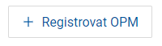

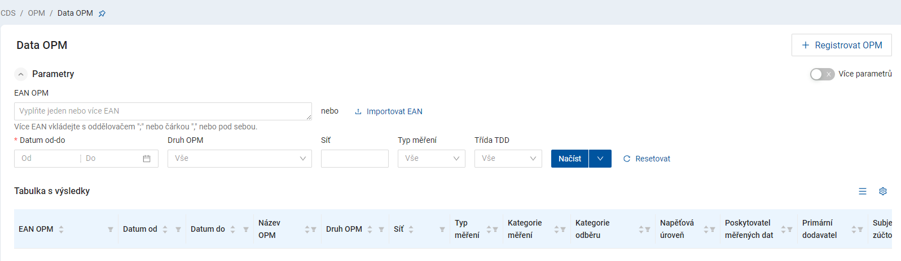
Po kliknutí na tuto ikonu „+ Registrovat OPM“ se otevře formulář, který lze použít pro registraci nového EAN OPM.
Jak zaregistrovat jednotlivé druhy EAN OPM (výrobní, odběrné místo, různé typy měření, atd.) je uvedeno dále:
- Nové ODBĚRNÉ MÍSTO (SPOTŘEBNÍ EAN OPM) s měřením typu A nebo B
Upozornění: U odběrného místa (spotřební EAN OPM) s měřením typu A je nutné zasílat data denně, vč. víkendů, svátků. A to vždy do 11 h za předcházející kalendářní den.
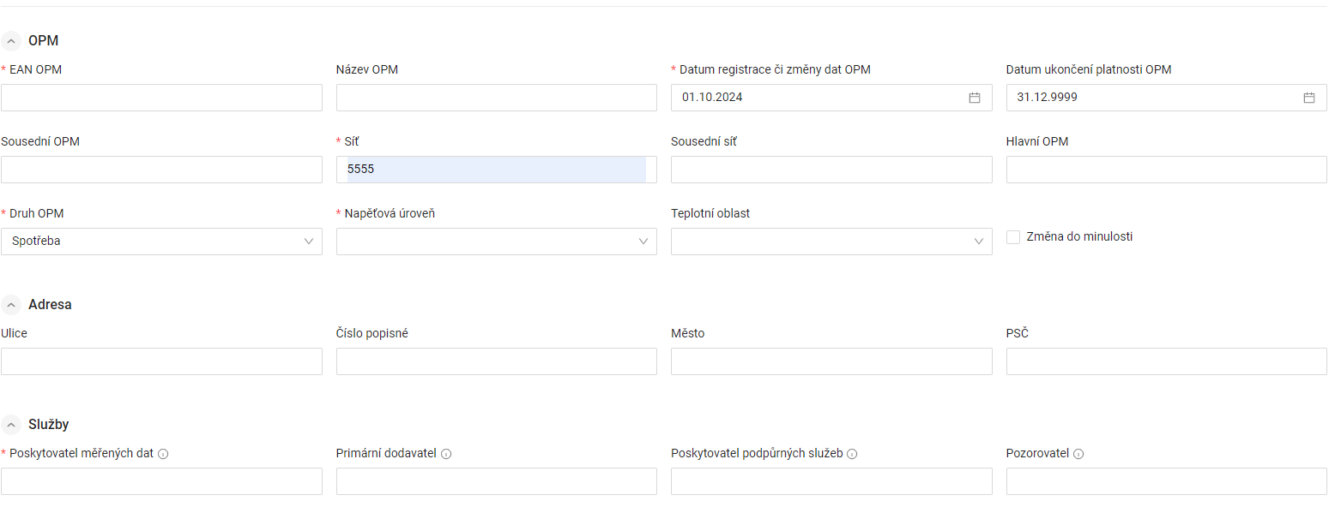

Vyplníte POVINNÉ ATRIBUTY: EAN OPM, DATUM REGISTRACE + DATUM UKONČENÍ defaultně nastaveno 31.12.9999, ČÍSLO SÍTĚ, DRUH OPM, NAPĚŤOVÁ ÚROVEŇ

Poskytovatel měřených dat – 13místný EAN distributora
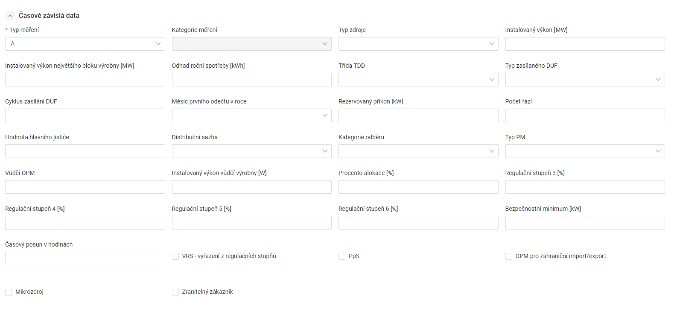
Typ měření A nebo B
Distribuční sazba NEBO Kategorie odběru
Pro EAN OPM na hladině VN jsou povinné atributy – „rezervovaný příkon“ a jsou ignorovány hodnoty „jistič“ a „počet fází“.
Pro EAN OPM na hladině NN jsou povinné atributy – „jistič“ a „počet fází“, zde je ignorována hodnota „rezervovaný příkon“.
Nutno vyplnit položku „Distribuční sazba“ NEBO „Kategorie odběru“.
Důležité upozornění! U měření typu A a B mimo hladinu NN nesmí být vyplněny tyto atributy – Teplotní oblast, Třída TDD, Odhad roční spotřeby (kWh). U EAN na hladině NN může být „Odhad roční spotřeby (kWh) uveden (nepovinný).
- Nové ODBĚRNÉ MÍSTO (SPOTŘEBNÍ EAN OPM) s měřením typu C Kategorie měření C1, C2, C3 a C4
Vyplníte POVINNÉ ATRIBUTY:
EAN OPM, DATUM REGISTRACE + DATUM UKONČENÍ, ČÍSLO SÍTĚ, DRUH OPM – SPOTŘEBA, NAPĚŤOVÁ ÚROVEŇ = 0,4 kV, TEPLOTNÍ OBLAST
Poskytovatel měřených dat – 13místný EAN distributora
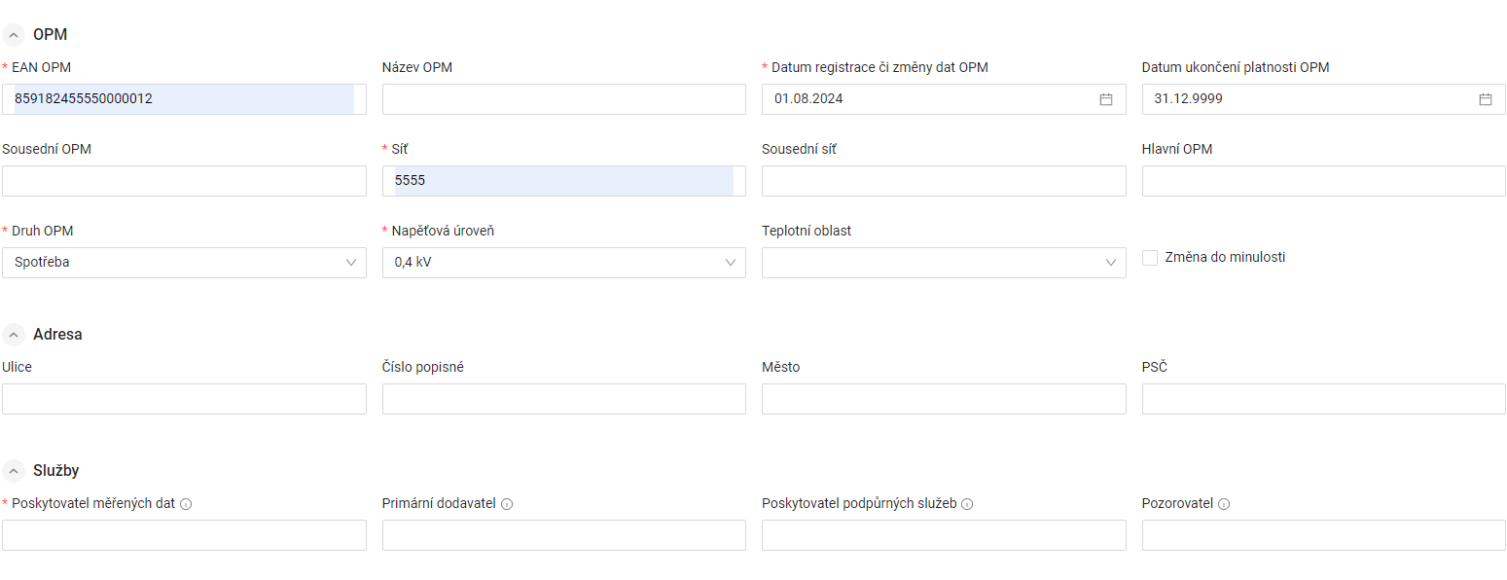

V případě, že registrujete spotřební EAN k výrobnímu EAN OPM, je nutné doplnit registraci o atribut „Sousední OPM“.
Upozornění: Spotřební EAN OPM kategorie C4 nesmí být registrováno jako odběrové OPM výrobny, tzn. EAN s kategorií měření C4 nesmí být registrován jako EAN pro data spotřeby k výrobně.
V sekci „Časově závislá data“ vyplníte POVINNÉ ATRIBUTY:
Distribuční sazba NEBO Kategorie odběru
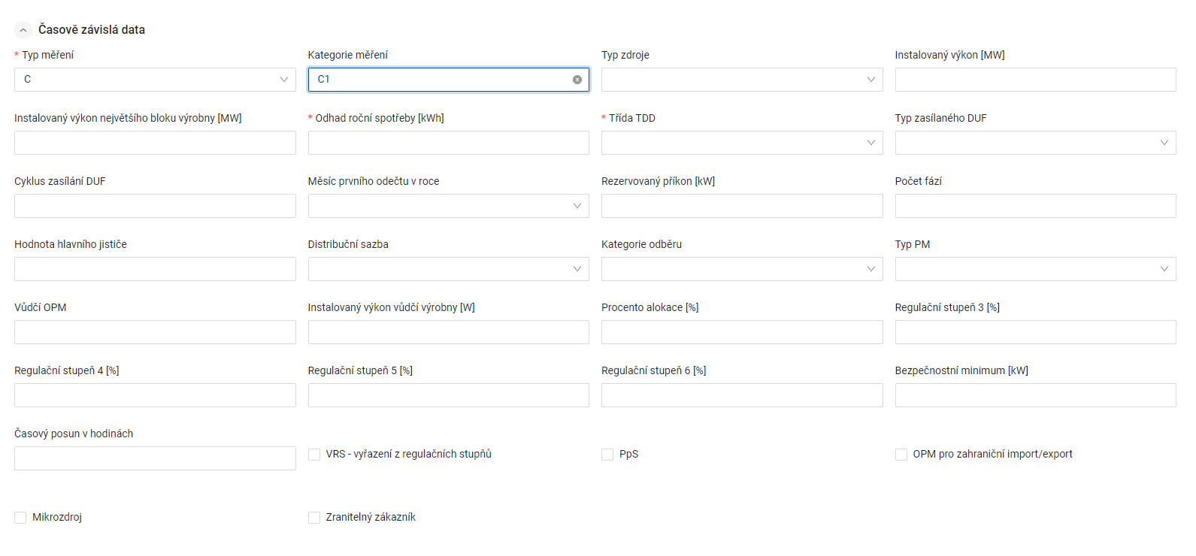
Třída TDD – vysvětlení naleznete na poslední straně manuálu, Odhad roční spotřeby – musí být vždy ZÁPORNÁ HODNOTA v kWh
Je povoleno pouze na hladině NN.
Povinné atributy jsou: Typ měření, Kategorie odběru, Odhad roční spotřeby, Třída TDD, Počet fází a Hodnota hlavního jističe.
Nutno vyplnit atribut „Distribuční sazba“ NEBO „Kategorie odběru“.
Specifikum odběru měření C kategorie C4 je, že suma odběru je předávána pomocí DUF MO.
U měření C kategorie C1, C2, C3 jsou předávány jak průběhové hodnoty z měření po 15min.intervalech, tak DUF MO.

- Nové předávací místo výroby (VÝROBNÍ EAN OPM) s měřením typu A nebo B
Vyplníte POVINNÉ ATRIBUTY:
EAN OPM, DATUM REGISTRACE + DATUM UKONČENÍ, ČÍSLO SÍTĚ, DRUH OPM – VÝROBA, NAPĚŤOVÁ ÚROVEŇ, SOUSEDNÍ OPM
Poskytovatel měřených dat – 13místný EAN distributora
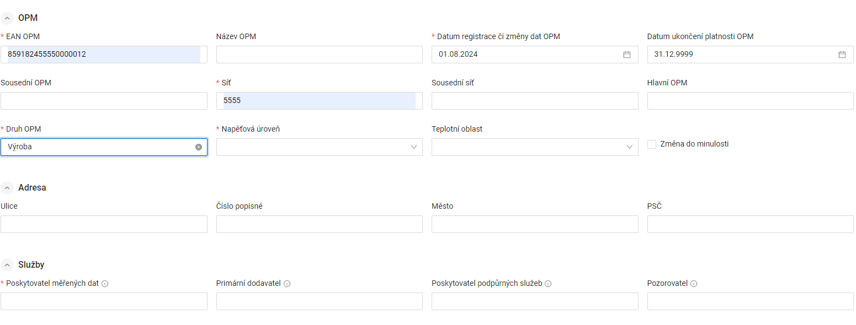

V sekci „Časově závislá data“ vyplníte POVINNÉ ATRIBUTY:
Typ měření, Typ zdroje, Instalovaný výkon, Kategorie odběru
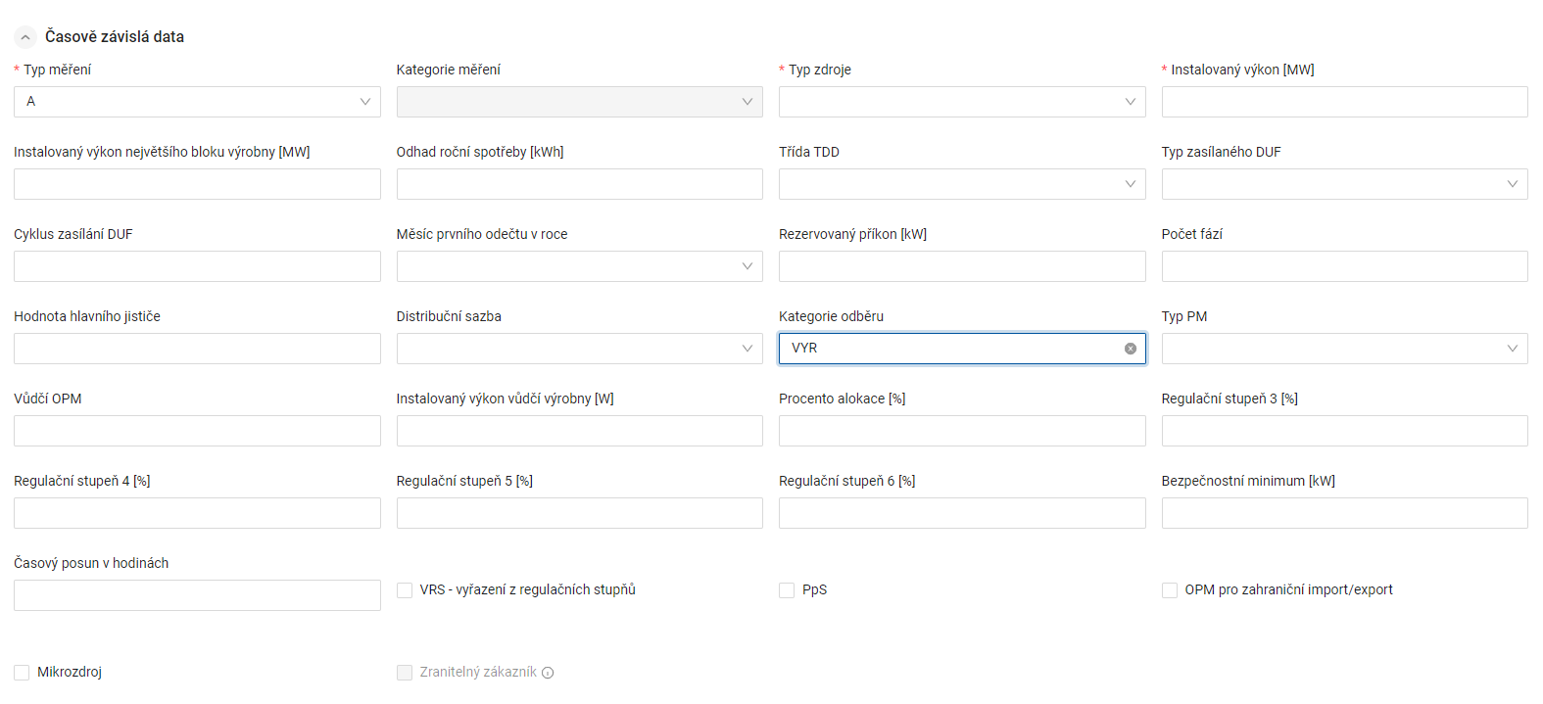

- Nové předávací místo výroby (VÝROBNÍ EAN OPM) s měřením typu C Kategorie měření C1, C2, C3
Vyplníte POVINNÉ ATRIBUTY:
EAN OPM, DATUM REGISTRACE + DATUM UKONČENÍ, ČÍSLO SÍTĚ, DRUH OPM – VÝROBA, NAPĚŤOVÁ ÚROVEŇ
Poskytovatel měřených dat – 13místný EAN distributora

V sekci „Časově závislá data“ vyplníte POVINNÉ ATRIBUTY: Typ měření, Kategorie měření, Typ zdroje, Instalovaný výkon, Kategorie odběru
Upozornění: Nesmí být registrována výrobna s typem měření C a kategorií měření C4

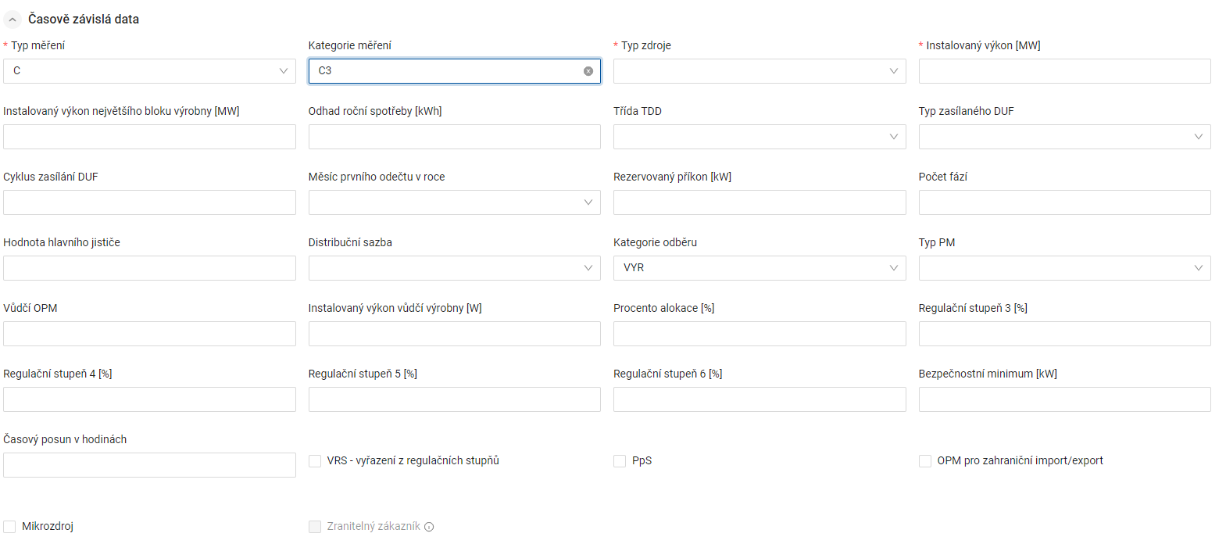

- Teplotní oblasti/regiony (používáno pro systém TDD)
1 - region Jižní Čechy, 2 - region Jižní Morava, 3 – region Praha, 4 – region Severní Čechy, 5 - region Severní Morava, 6 - region Střední Čechy, 7 - region Východní Čechy, 8 - region Západní Čechy, 9 – region Česká republika
TDD
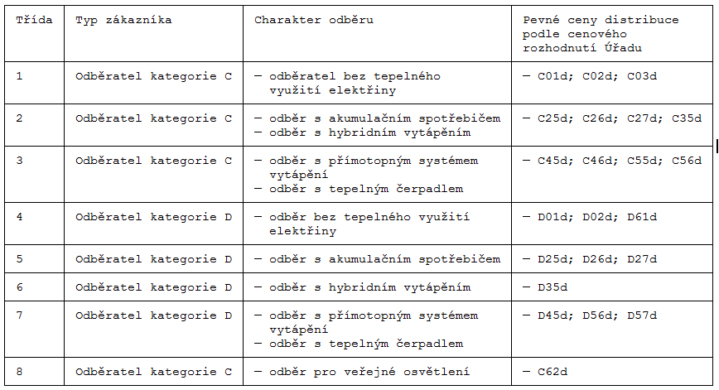

Pouze pro TDD 5 je teplotní oblast dle regionu 1–8. Ostatní TDD mají vždy teplotní oblast 9.
Aktualizace kmenových dat:
Po přihlášení do portálu CS OTE https://portal.ote-cr.cz/ přejděte na záložku „CDS → OPM → DATA OPM“ - vyplníte EAN OPM, datum od-do a stisknete tlačítko: Načíst.

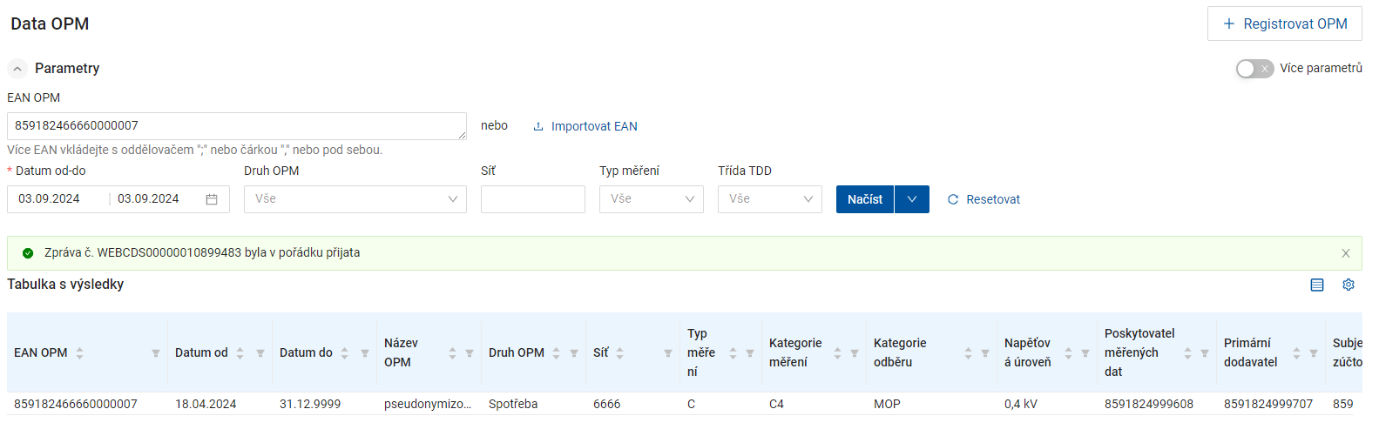

Následně rozkliknete označený řádek (v sekci „Tabulka s výsledky), aby se rozbalil a poté se v pravém horním rohu objeví Změnit OPM.

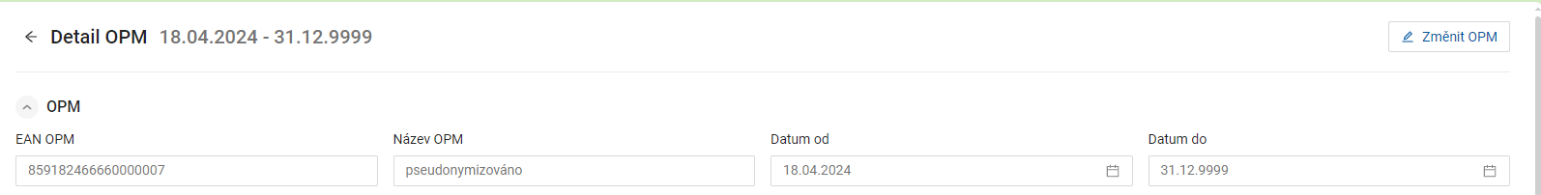

Následně postupujete dle toho, co chcete na OPM změnit a dodržujete parametry zmíněné výše.
To znamená, že můžete zaktualizovat údaje, které v registraci EAN OPM chcete změnit.
Upozorňujeme, že vždy je nutné změnit atribut „Datum od“ na minimálně aktuální den (pokud mají změny platit od aktuálního dne) nebo jakýkoliv den v budoucnu. Pokud toto neučiníte, změna/aktualizace těchto kmenových dat EAN OPM se neprovede !

